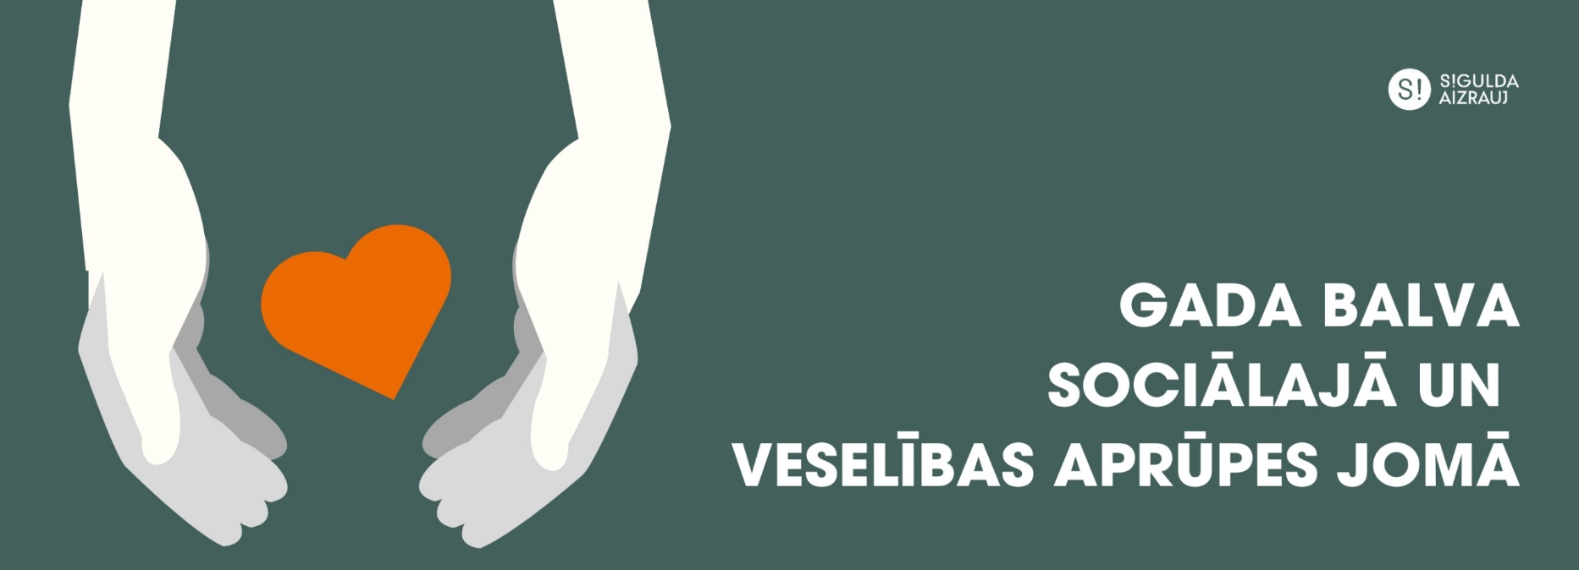**Pretendentu pieteikšana “****Gada balvai sociālajā un veselības aprūpes jomā”**

**Aicinām līdz 7. martam izvirzīt kandidātus konkursa “Gada balva sociālajā un veselības aprūpes jomā” nominācijām.**

**Norādiet katrā nominācijā vienu, Jūsuprāt, atbilstošāko kandidātu – fizisku (norādot vārdu, uzvārdu) vai juridisku personu (norādot nosaukumu, reģistrācijas numuru) – un miniet pamatojumu nominācijai, aprakstot pretendenta paveikto sociālajā un veselības aprūpes jomā 2024. gadā Siguldas novadā.**

Iesniegtās anketas bez pamatojuma par nominanta sasniegumiem noteiktajā periodā netiks apkopotas.

**Pieteicējs (vārds, uzvārds, kontaktinformācija)**

**_________________________________________________________________________________**

**1. Nominācijā “Gada vadītājs”**

Siguldas novada administratīvajā teritorijā sociālā darba jomā strādājoši vadītāji un vadītāju vietnieki, kuriem ir atbilstoša izglītība un pieredze sociālā darba jomā un kuri strādā institūcijā, kura sniedz sociālos pakalpojumus.

_________________________________________________________________________________

–––––––––––––––––––––––––––––––––––––––––––––––––––––––––––––––––––––––––––––––––

**2. Nominācijā “Gada sociālais darbinieks”**

Siguldas novada administratīvajā teritorijā strādājoši sociālie darbinieki, kuriem ir atbilstoša izglītība un pieredze sociālā darba jomā Siguldas novadā.

_________________________________________________________________________________

–––––––––––––––––––––––––––––––––––––––––––––––––––––––––––––––––––––––––––––––––

**3. Nominācija “Gada sociālās jomas speciālists”**

Siguldas novada administratīvajā teritorijā strādājoši dažādi sociālās jomas speciālisti, kas nekvalificējas citās balvas nominācijās, piemēram, sociālie rehabilitētāji, tehniskie darbinieki, pasniedzēji, u.c.

_________________________________________________________________________________

–––––––––––––––––––––––––––––––––––––––––––––––––––––––––––––––––––––––––––––––––  
**4. Nominācija “Gada aprūpētājs”**

Siguldas novada administratīvajā teritorijā strādājoši aprūpētāji, kuriem ir pieredze sociālā darba jomā.

_________________________________________________________________________________

–––––––––––––––––––––––––––––––––––––––––––––––––––––––––––––––––––––––––––––––––

**5. Nominācija “Gada sociālo pakalpojumu sniedzējs”**

Sociālo pakalpojumu sniedzēji, kas savu profesionālo darbību veic Siguldas novada administratīvajā teritorijā.

_________________________________________________________________________________

–––––––––––––––––––––––––––––––––––––––––––––––––––––––––––––––––––––––––––––––––

**6. Nominācija “Gada mecenāts”**

Fiziskas vai juridiskas personas, kas devušas ieguldījumu Siguldas novada administratīvajā teritorijā sociālās un veselības aprūpes jomā, šo jomu institūcijās.

_________________________________________________________________________________

–––––––––––––––––––––––––––––––––––––––––––––––––––––––––––––––––––––––––––––––––

**7. Nominācija “Gada brīvprātīgais”**

Brīvprātīgā darba veicēji vai brīvprātīgā darba organizētāji, kas devuši ieguldījumu Siguldas novada administratīvajā teritorijā sociālās un veselības aprūpes jomā, šo jomu institūcijās.

_________________________________________________________________________________

–––––––––––––––––––––––––––––––––––––––––––––––––––––––––––––––––––––––––––––––––

**8. Nominācijā “Par ilggadēju un nozīmīgu ieguldījumu sociālajā un veselības aprūpes jomā”**

Personas par ilggadēju, pašaizliedzīgu un augsti profesionālu darbu sociālajā un veselības aprūpes jomā.

_________________________________________________________________________________

–––––––––––––––––––––––––––––––––––––––––––––––––––––––––––––––––––––––––––––––––

**9. Nominācijā “Gada ārsts”**

Siguldas novada administratīvajā teritorijā strādājoši ģimenes ārsti, ārsti–speciālisti, zobārsti.

_________________________________________________________________________________

–––––––––––––––––––––––––––––––––––––––––––––––––––––––––––––––––––––––––––––––––

**10. Nominācija “Gada veselības aprūpes jomas speciālists”**

Siguldas novada administratīvajā teritorijā strādājoši ārsta palīgi, māsas, māsas palīgi, vecmātes, farmaceiti, funkcionālie speciālisti. _________________________________________________________________________________

–––––––––––––––––––––––––––––––––––––––––––––––––––––––––––––––––––––––––––––––––

**Ievērībai!**

Jūsu norādītos personas datus apstrādās pārzinis – Siguldas novada pašvaldība, reģistrācijas numurs LV90000048152, juridiskā adrese: Pils iela 16, Sigulda, Siguldas novads – konkursa “Siguldas novada Gada balva sociālajā un veselības aprūpes jomā” organizēšanai. Papildu informāciju par minēto personas datu apstrādi var iegūt Siguldas novada pašvaldības tīmekļa vietnes www.sigulda.lv sadaļā “Privātuma politika”, iepazīstoties ar Siguldas novada pašvaldības iekšējiem noteikumiem “Par Siguldas novada pašvaldības personas datu apstrādes privātuma politiku” vai klātienē Siguldas novada pašvaldības klientu apkalpošanas vietās.